Собянин пригласил жителей Москвы посетить праздничные мероприятия в честь Дня города
30.08.2016
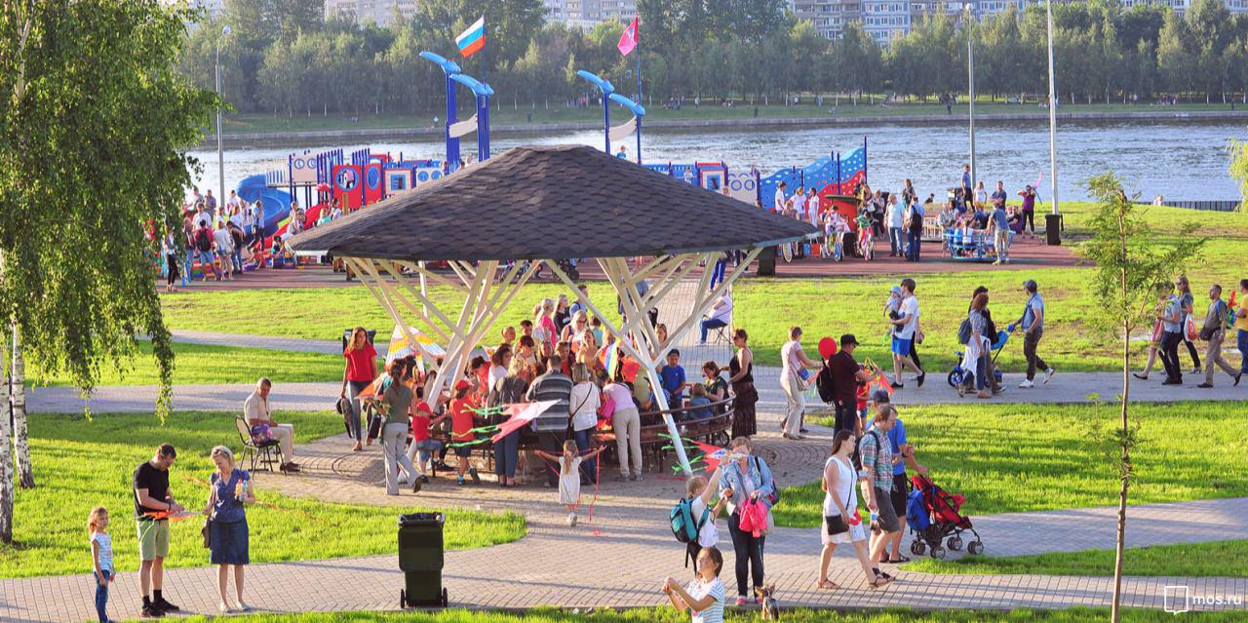
Мэр Москвы Сергей Собянин сообщил, что в столице будут проходить праздничные мероприятия, посвященные Дню города, на которые приглашены все желающие.
Сергей Собянин пригласил всех жителей Москвы и гостей столицы посетить 10-11 сентября День города. Он отметил, что, наверное, впервые этот праздник проводится не в первые выходные осени, однако это не помешает посетителям хорошо провести время.
Собянин сообщил, что жители Москвы сами выбирали мероприятия, которые должны будут пройти в этот праздник, с помощью проекта «Активный гражданин», на котором они голосовали за виды досуга, которые будут им интересны. В общей сложности в Москве в эти выходные пройдут около тысячи мероприятий на любой вкус.
Ожидается, что в праздновании Дня города примет участие около 10 млн. человек. Всего в Москве пройдёт свыше 1 000 праздничных мероприятий на 212 общегородских, окружных и районных площадках, в т. ч. более 300 концертов и музыкальных фестивалей, более 100 мастер-классов, более 200 бесплатных экскурсионных маршрутов, 12 высотных и 20 парковых фейерверков. Улицы и площади города украсят 270 арт-объектов.
Тематика праздничных мероприятий была определена с учетом мнения москвичей, принявших участие в специальных голосованиях в системе «Активный гражданин» (всего собрано 1 566 774 мнения). Основными площадками Дня города станут Тверская улица, Красная, Манежная, Тверская, Театральная, Пушкинская и Болотная площади, улица Арбат, Поклонная гора, Парк Горького, «Сокольники», музей-заповедник «Царицыно», музей-усадьба «Коломенское», ВДНХ и пешеходные зоны Москвы.
Музыкальный старт праздника на всех площадках города состоится в 13:00 часов — с исполнения гимна Москвы. На Площади Революции пройдёт кулинарный фестиваль «Славянская трапеза». Гостям будут предложены блюда и напитки, приготовленные по старинным рецептам славянской кухни. Предусмотрено выступление фольклорных коллективов, мастер-классы, конкурсы и викторины с вручением призов и памятных подарков. Поклонная гора примет Парад российского студенчества. Патриаршие пруды — фестиваль, посвящённый творчеству М. А. Булгакова. Цветной бульвар — фестиваль благотворительных фондов «Добрая Москва».

Адрес страницы: http://otradnoe.mos.ru/presscenter/news/detail/3637192.html
Управа района Отрадное города Москвы

